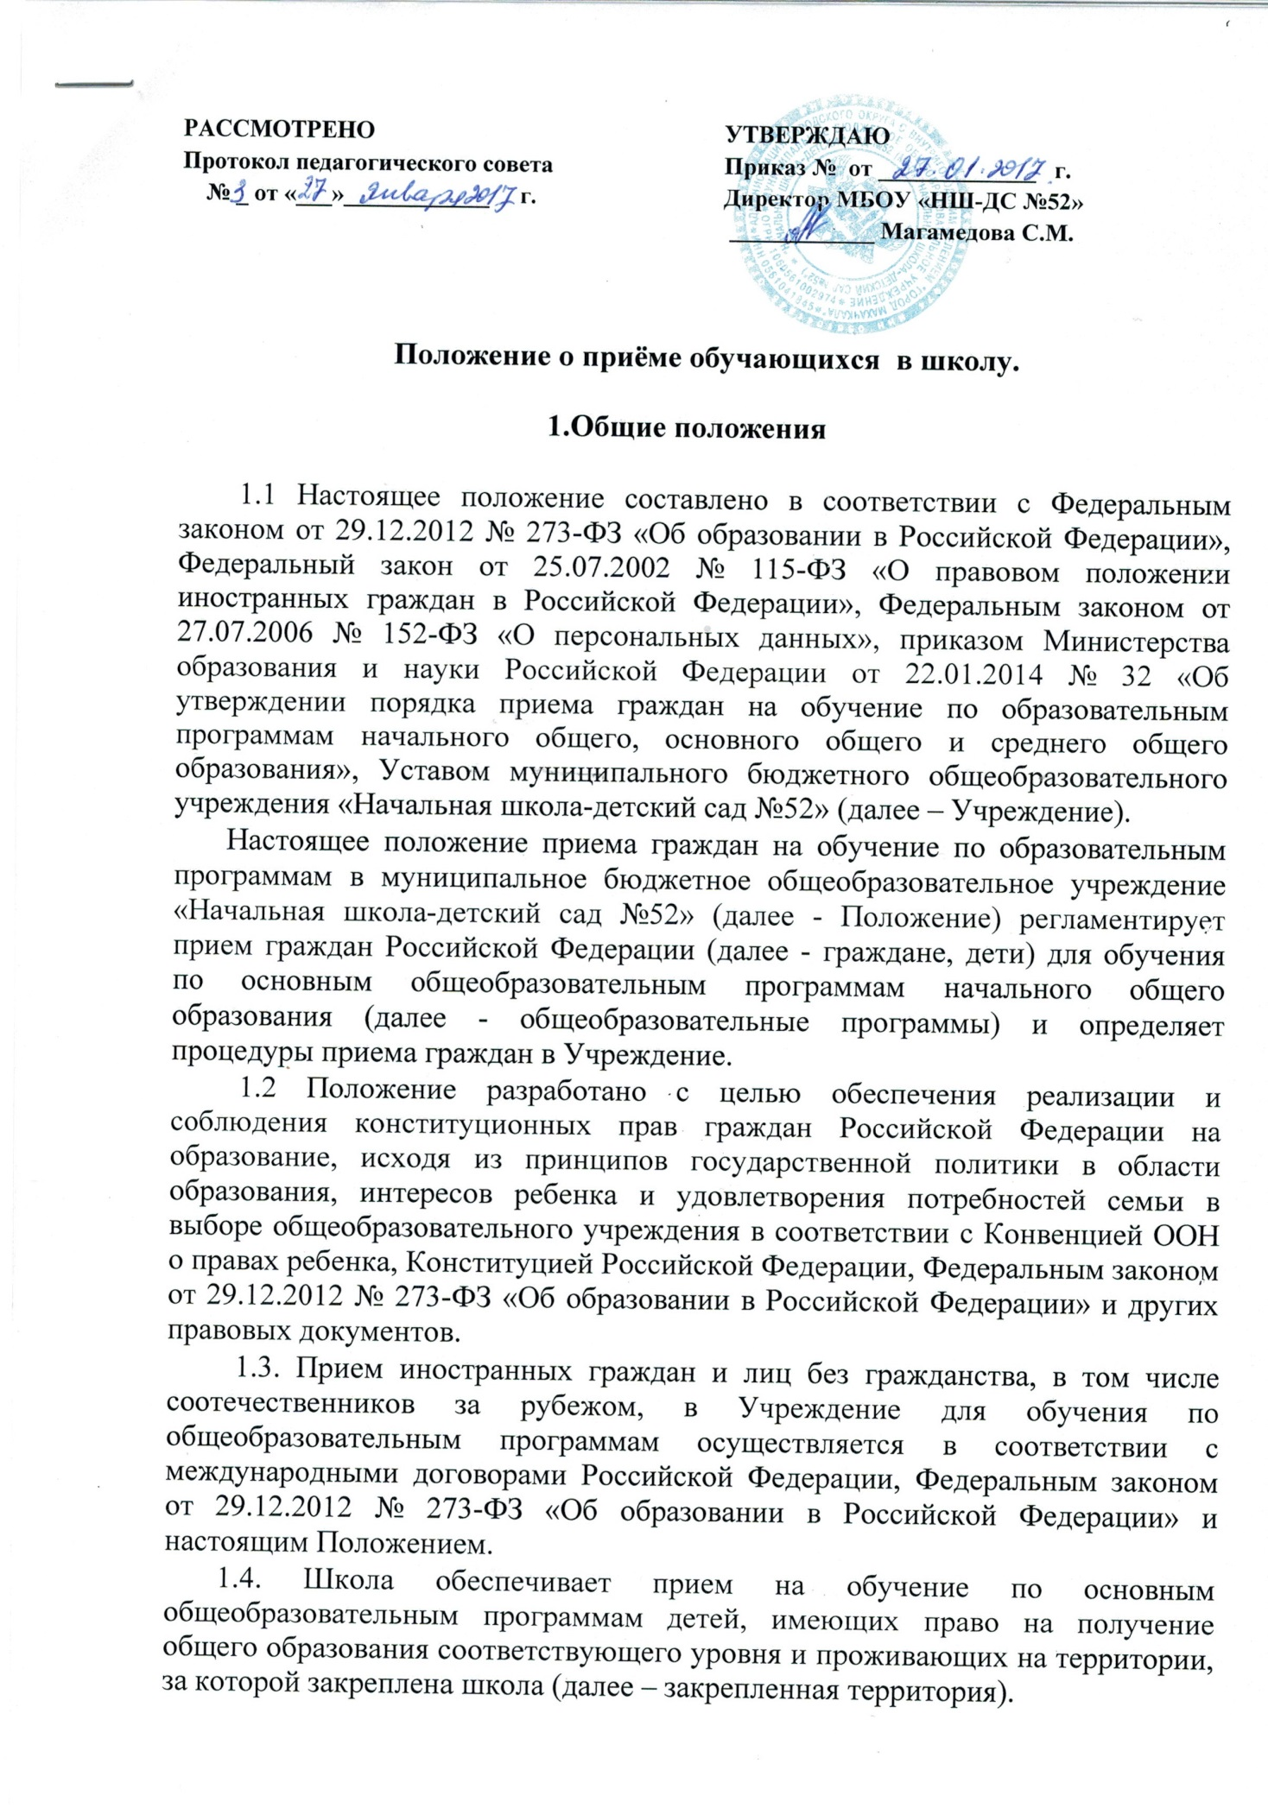

- Организация приема на обучение

2.1. Прием заявлений в первый класс для детей, проживающих на закрепленной территории, начинается не позднее 1 февраля и завершается не позднее 30 июня текущего года.

2.2. Прием заявлений в первый класс для детей, не проживающих на закрепленной территории, начинается с 1 июля текущего года до момента заполнения свободных мест для приема.

2.3. Прием заявлений на зачисление в порядке перевода из другой организации, осуществляющей образовательную деятельность по основным общеобразовательным программам (далее – другая организация), ведется в течение года.

2.4. Прием заявлений на обучение по дополнительным общеобразовательным программам осуществляется с 1 сентября текущего года по 1 марта следующего года.

2.5. До начала приема в школе формируется приемная комиссия. Персональный состав приемной комиссии, лиц, ответственных за прием документов и график приема заявлений и документов, утверждается приказом директора школы.

2.6. Приказ, указанный в пункте 2.5 правил, а также положение о приемной комиссии школы размещаются на информационном стенде в школе

- на официальном сайте школы в сети интернет в течение трех рабочих дней со дня их издания.

2.7. До начала приема на информационном стенде в школе и на официальном сайте школы в сети интернет размещается:

– информация о количестве мест в первых классах;

– примерная форма заявления о приеме на обучение по основным общеобразовательным программам и образец ее заполнения;
– дополнительная информация по текущему приему.

2.8. Родители (законные представители) несовершеннолетних вправе выбирать до завершения получения ребенком основного общего образования

- учетом мнения ребенка и рекомендаций психолого-медико-педагогической комиссии (при их наличии) формы получения образования и формы обучения, язык, языки образования, факультативные и элективные учебные предметы, курсы, дисциплины (модули) из перечня, предлагаемого школой.

- Прием на обучение по основным общеобразовательным программам

3.1. В первый класс принимаются дети, достигшие к 1 сентября учебного года возраста не менее 6 лет 6 месяцев при отсутствии противопоказаний по
состоянию здоровья, но не позже достижения ими возраста 8 лет. Прием детей на обучение по основным общеобразовательным программам осуществляется без вступительных испытаний.
3.2. В первую очередь приему подлежат дети, проживающие в микрорайоне общеобразовательного учреждения. Микрорайон закрепляется за ОУ постановлением Главы администрации района, на территории которого оно расположено.
3.3. Детям, не проживающим на данной территории, может быть отказано в приеме только при отсутствии свободных мест. «Свободными» считаются места в классах, имеющих наполняемость менее 25 учащихся.
3.4. Преимуществом при приеме в первые классы пользуются выпускники и дети сотрудников данного дошкольного учреждения, а также дети имеющие старших братьев или сестер, обучающихся в данном учреждении.

3.5.Прием детей, которые к началу обучения не достигнут шести лет и шести месяцев, осуществляется с разрешения учредителя в установленном им порядке. Обучение детей, не достигших к началу обучения шести лет шести месяцев, осуществляется с соблюдением всех гигиенических требований по организации обучения детей шестилетнего возраста.

3.6. Дети, возраст которых к началу обучения в первом классе составит восемь лет, принимаются на обучение по программам начального общего образования на основании документов, подтверждающих период обучения в другой образовательной организации. При отсутствии указанных документов зачисление в школу осуществляется с разрешения учредителя в установленном им порядке.

3.7. Количество первых классов, комплектуемых в школе на начало учебного года, определяется в зависимости от условий, созданных для осуществления образовательной деятельности, с учетом санитарных норм.

3.8. Прием на обучение по программам начального общего образования в первый класс в течение учебного года осуществляется при наличии свободных мест в порядке перевода из другой организации.

3.9. Прием на обучение по основным общеобразовательным программам во второй и последующие классы осуществляется при наличии свободных мест в порядке перевода из другой организации.

3.10. При приеме на обучение по имеющим государственную аккредитацию основным образовательным программам начального общего и основного общего образования выбор языка образования, изучаемого родного языка из числа языков народов РФ, в том числе русского языка как родного языка, государственных языков республик РФ осуществляется по заявлениям родителей (законных представителей) детей.

Форма заявления утверждается директором школы до начала приема заявлений в первый класс.

- Порядок зачисления на обучение по основным
общеобразовательным программам
4.1. Прием детей в первый класс осуществляется по личному заявлению

родителя (законного представителя) ребенка при предъявлении оригинал документа, удостоверяющего личность родителя (законного представителя), либо оригинала документа, удостоверяющего личность иностранного гражданина и лица без гражданства РФ в соответствии с законодательством.

Форма заявления утверждается директором школы до начала приема.

4.2. Для зачисления в первый класс родители (законные представители) детей, проживающих на закрепленной территории, дополнительно предъявляют:

– оригинал свидетельства о рождении ребенка или документ, подтверждающий родство заявителя;

– свидетельство о регистрации ребенка по месту жительства или по месту пребывания на закрепленной территории.

4.3. Для зачисления в первый класс родители (законные представители) детей, не проживающих на закрепленной территории, дополнительно предъявляют:

– оригинал свидетельства о рождении ребенка или документ, подтверждающий родство заявителя.

4.4. Для зачисления в первый класс родители (законные представители) детей, не являющихся гражданами РФ, дополнительно предъявляют:

– документ, удостоверяющий личность ребенка – иностранного гражданина (паспорт иностранного гражданина либо иной документ, установленный федеральным законом или признаваемый в соответствии с международным договором в качестве документа, удостоверяющего личность иностранного гражданина), или документ, удостоверяющий личность ребенка без гражданства (документ, выданный иностранным государством и признаваемый в соответствии с международным договором в качестве документа, удостоверяющего личность лица без гражданства, удостоверение личности лица без гражданства, временно проживающего на территории России, вид на жительство для лиц без гражданства, постоянно проживающих на территории России);

– документ, подтверждающий родство заявителя или законность представления прав ребенка;

– документ, подтверждающий право заявителя на пребывание в России (виза – в случае прибытия в Россию в порядке, требующем получения визы, и (или) миграционная карта с отметкой о въезде в Россию (за исключением граждан Республики Беларусь), вид на жительство или разрешение на временное проживание в России, иные документы, предусмотренные федеральным законом или международным договором РФ).

Иностранные граждане и лица без гражданства все документы представляют на русском языке или вместе с нотариально заверенным в установленном порядке переводом на русский язык.
4.5. Для зачисления в первый класс детей из семей беженцев или

вынужденных переселенцев родители (законные представители) представляют удостоверение вынужденного переселенца со сведениями о членах семьи, не достигших возраста 18 лет, или удостоверение беженца со сведениями о членах семьи, не достигших 18 лет.
4.6. Родители (законные представители) детей, имеющих право на первоочередное предоставление места в общеобразовательных учреждениях в

соответствии с законодательством, представляют документы, подтверждающие их право.

4.7. Прием на обучение в порядке перевода из другой организации осуществляется по личному заявлению совершеннолетнего поступающего или родителей (законных представителей) несовершеннолетнего о зачислении в школу в порядке перевода из другой организации при предъявлении оригинала документа, удостоверяющего личность совершеннолетнего поступающего или родителя (законного представителя) несовершеннолетнего.
Форма заявления утверждается директором школы.

4.8. Для зачисления в порядке перевода из другой организации совершеннолетние поступающие или родители (законные представители) несовершеннолетних дополнительно предъявляют:

– личное дело обучающегося;

– документы, содержащие информацию об успеваемости в текущем учебном году (выписка из классного журнала с текущими отметками и результатами промежуточной аттестации), заверенные печатью другой организации и подписью ее руководителя (уполномоченного им лица).

4.9. Родители (законные представители) детей вправе по своему усмотрению представить иные документы, не предусмотренные правилами.

4.10. При приеме заявления должностное лицо приемной комиссии школы знакомит поступающих, родителей (законных представителей) с уставом школы, лицензией на право осуществления образовательной

деятельности, свидетельством о государственной аккредитации, образовательными программами и документами, регламентирующими организацию и осуществление образовательной деятельности, правами и обязанностями обучающихся.

4.11. Факт ознакомления совершеннолетних поступающих или родителей (законных представителей) несовершеннолетних с документами,
фиксируется в заявлении и заверяется личной подписью родителей (законных представителей) несовершеннолетнего.

Подписью родителей (законных представителей) несовершеннолетнего фиксируется также согласие на обработку персональных данных поступающего и родителей (законных представителей) несовершеннолетнего в порядке, установленном законодательством.

4.12. Приемная комиссия школы осуществляет регистрацию заявления о приеме на обучение по основным общеобразовательным программам (заявления о зачислении в порядке перевода из другой организации) и документов в журнале приема заявлений, о чем совершеннолетним поступающим, родителям (законным представителям) несовершеннолетних выдается расписка в получении документов, содержащая информацию о регистрационном номере заявления и перечне представленных документов. Иные заявления, подаваемые вместе с заявлением о приеме на обучение по основным общеобразовательным программам (заявлением о зачислении в порядке перевода из другой организации), включаются в перечень представленных документов. Расписка заверяется подписью лица, ответственного за прием документов, и печатью школы.

4.13. Зачисление в школу оформляется приказом директора школы в сроки, установленные законодательством.

4.14. На каждого зачисленного на обучение по общеобразовательным программам, за исключением зачисленных в порядке перевода из другой организации, формируется личное дело, в котором хранятся все полученные при приеме документы.

